Martes
06
de junio

Primero de Primaria
Lengua Materna

¿Qué dijo?

Aprendizaje esperado: reconoce diferentes formas de hablar el español en su comunidad.

Énfasis: reconoce variedades léxicas para nombrar las mismas cosas en diferentes entidades o regiones del país.

¿Qué vamos a aprender?

Aprenderás a reconocer diferentes formas de hablar el español en tu comunidad.

¿Qué hacemos?

Platicando la maestra Jazmín por el celular con un primo lejano y le decía que se sentía un poco mal, a ello, él le contestó con el siguiente mensaje.

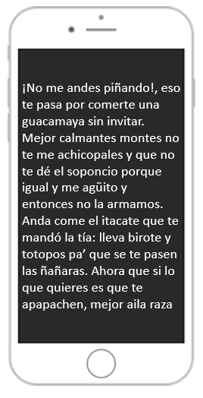

¡No le entiendo! ya antes le había sucedido, pero como estaba con sus amigos, le daba pena decir que no entendía, que no escribía muy bien, lo cierto es que ella sí habla bien, y él es el que no habla correctamente.

Algo que tienen los mexicanos, es que viven en un país muy grande.

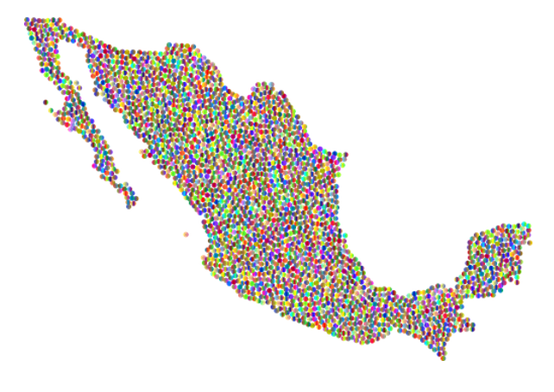

La variedad de formas de nombrar o de hablar es lo que enriquece la cultura, nadie puede decir que habla bien y que los demás que no hablan igual que esa persona, son los que no hablan bien.

La manera en que nombras algo puede ser un regionalismo, tú puedes hablar de determinada manera y es aceptada en la región donde vives y así todos en su región, hablan de acuerdo con el lugar donde viven y eso sucede no sólo en México, sino en todo el mundo.

Se habla de acuerdo con el lugar en donde te encuentres y el tipo de personas con quien estés hablando, no quiere decir que esté bien o mal, sólo es diferente y se puede aprender de esa diversidad.

Es posible que la forma o el uso de palabras que tú haces tampoco sea muy entendible para otra persona. Lee de nuevo el mensaje de texto que mandó el primo de la maestra Jazmín.

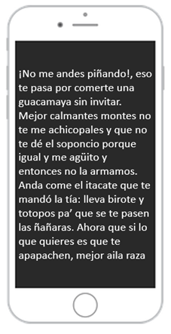

Él escribió de acuerdo con como acostumbran a comunicarse donde él vive y cuando está hablando con alguien que es de confianza. Para darte otra idea, observa el siguiente video.

- El tenor de Linda. Del minuto 7:15 a 7:28, 7:42 a 8:43 y 11:37 a 11:55
https://youtu.be/qufSRK2F4Lw

Existen diferentes formas de hablar de acuerdo con el lugar en el que estés y de acuerdo con la situación y la persona con quien se esté platicando. Reconoce algunas de las palabras que ahí se mencionaron.

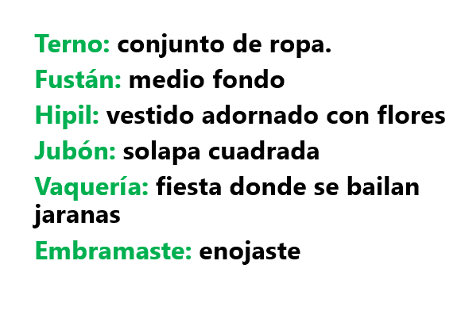

¿Te das cuenta de que ahora has enriquecido tu cultura? Tienes más maneras de nombrar algo y conoces más de otros lugares. En ocasiones, piensas que sólo hay una manera de nombrar las cosas, pero esto no es así.

Para seguir enriqueciendo tu cultura, observa las participaciones de algunas niñas y niños de los estados de la República Emily de Yahualica, Jalisco, Raquel de Ojo de Agua, Oaxaca y Juan Manuel de la Ciudad de Oaxaca. Ellos comentan como le dicen a ciertos objetos o animales de acuerdo con su ciudad o pueblo.

- Emily.
https://365sep-my.sharepoint.com/:v:/g/personal/marlenne_nube_sep_gob_mx/EQ9DBeGYHtVIsPT8SJ7sekMBYlmp3aQ8bOiBOGyCFCR_1w?e=ozyC10

- Raquel.
https://youtu.be/1xx_fU6JLNw
(del min. 10.38 al 10.43)

- Juan Manuel.
https://youtu.be/1xx_fU6JLNw
(del min. 10.44 al 10.57)

Es momento de leer y realizar lo que dice tu libro, abre tu libro de Lengua Materna 1° en la página 168
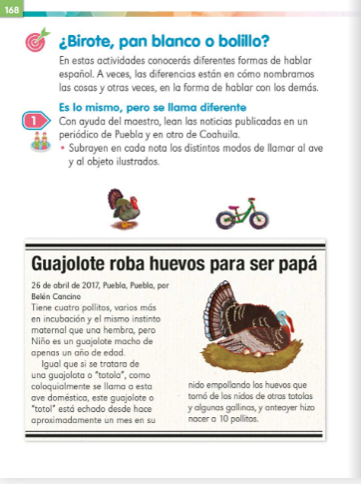
Haz una tabla donde pondrás la imagen y luego colocarás las diferentes formas en que es nombrada esa imagen, así como el lugar donde es llamada así.

¿Cuáles son las que dice el texto que leíste? ¿Cuáles son las que conoces?

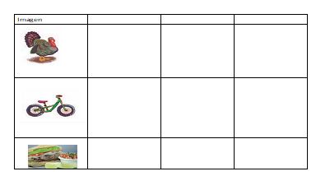

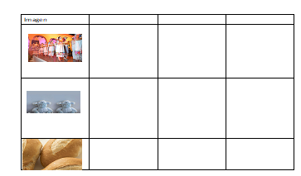

Existe una gran riqueza en las palabras que no solo existe una forma de llamar a algo, sino que existen muchas y algunas son desconocidas. La gran diversidad de costumbres y en este caso, la forma de hablar enriquece la cultura, en el siguiente video se explica un poco más.

- Origen de las palabras.
https://youtu.be/50LtJLjXh8k

Anota las nuevas palabras que identificaste, es un gusto leer las distintas palabras que se pueden utilizar para nombrar algo y reconocer que eso te hace rico culturalmente.
Ahora en tu “Material de apoyo a la alfabetización” tiras recortables 1° en las páginas 85 a 93 tienes más ejemplos.

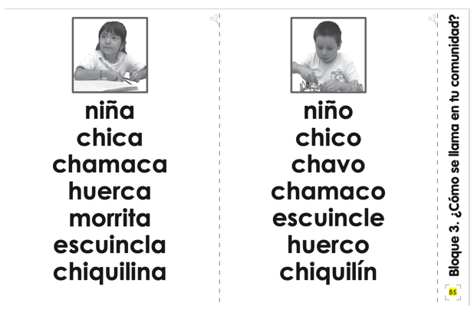

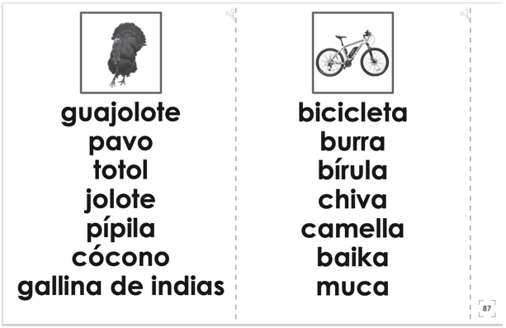

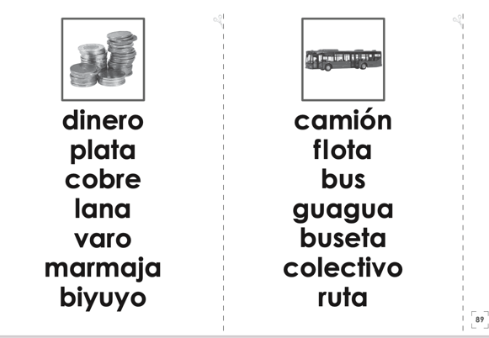

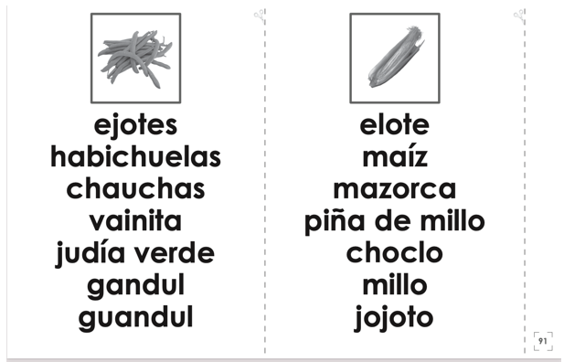

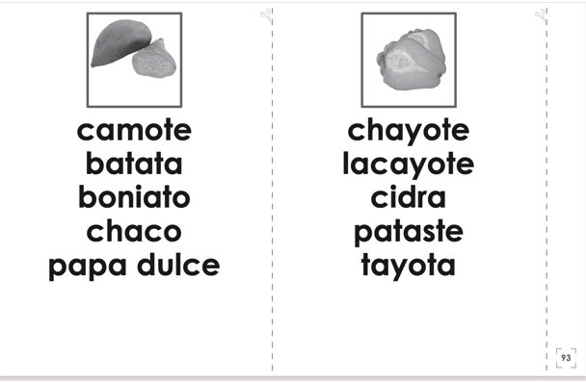

Observa el siguiente escrito en el que se hace uso de algunas de estas palabras. Trata de escribirlo haciendo uso de las palabras que usarías regularmente.

“Esta huerca tiene un jolote y junto con el escuintle lo llevan en la chica para que coma choclo”

La opción con palabras regulares quedaría de la siguiente manera:

“La niña tiene un guajolote y junto con el niño, lo llevan en su bicicleta para que coma elotes”.

Estos ejemplos son la misma idea, pero con diferentes palabras.

El reto de hoy:

Investiga con tu familia o amigos de qué otras maneras llaman a objetos, animales o situaciones, en el lugar en el que viven.

Escribe tus oraciones o mejor platica utilizando estas nuevas formas de hablar.

No puedes olvidar tu cuaderno de palabras y menos hoy que se incluyeron nuevas palabras para algunos y muy conocidas para otros, ¿qué palabras anotas?

Anota: pípila, burra y soponcio.

Las anotas y haces tú dibujo. No olvides lo que trabajaste en esta sesión hay una gran variedad de nombrar objetos o situaciones y todas esas formas enriquecen tu cultura y que la forma de hablar depende del lugar, de la situación en la que estas y de la persona con quien estas dialogando.

Si te es posible consulta otros libros y comenta el tema de hoy con tu familia.

¡Buen trabajo!

Gracias por tu esfuerzo.

Para saber más:
Lecturas

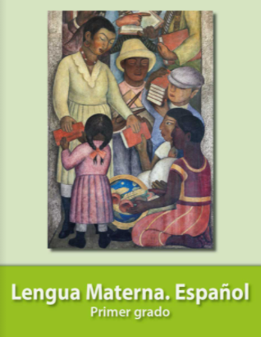
https://libros.conaliteg.gob.mx/20/P1ESA.htm

